

МIНIСТЕРСТВО ОСВIТИ І НАУКИ УКРАЇНИ

НАЦІОНАЛЬНИЙ ТЕХНІЧНИЙ УНІВЕРСИТЕТ УКРАЇНИ

“КИЇВСЬКИЙ ПОЛІТЕХНІЧНИЙ ІНСТИТУТ”

Факультет прикладної математики

Кафедра програмного забезпечення комп’ютерних систем

**Лабораторна робота №** 2

з дисципліни “ Основи програмування ”

тема “Статичні та динамічні бібліотеки мовою С”

|  |  |  |
| --- | --- | --- |
| Виконав  студент I курсу  групи КП-52  Сорочинський Владислав Володимирович  (*прізвище, ім’я, по батькові*)  варіант №16 |  | Перевірив  “____” “____________” 2016 р.  викладач  Гадиняк Руслан Анатолійович  (*прізвище, ім’я, по батькові*) |

|  |  |  |  |  |  |  |  |  |  |  |  |  |  |
| --- | --- | --- | --- | --- | --- | --- | --- | --- | --- | --- | --- | --- | --- |
| Штрафні бали:   |  |  | | --- | --- | | **Термін здачі** | **Оформлення звіту** | |  |  | | Нараховані бали:   |  |  |  | | --- | --- | --- | | **Корект. програм (2 бала)** | **Відп. на теор. питання (1 бал)** | **Відп. на прогр. питання (2 бала)** | |  |  |  | | Сумарний бал:   |  | | --- | |  | |

Київ 2016

**Мета роботи**

Навчитись створювати та використовувати у різних проектах статичні та динамічні бібліотеки написані мовою С. Реалізувати динамічний вибір підвантаження частини функціоналу програми за допомогою динамічних бібліотек.

**Постановка завдання**

Виконати планування реалізації завдання із розділенням програмного коду на окремі модулі (мінімум 2 модулі) та їх інтеграцію у робочу програму.

Описати інтерфейси кожного модуля у відповідності до вимог, що наводились у лекційному матеріалі.

Додати можливість визначення статусу виконання методів модулів для обробки помилок у клієнтському коді.

Реалізувати модулі, використовуючи інкапсуляцію внутрішніх функцій та типів даних модулів.

Написати набори модульних тестів для кожного розробленого модуля, що найкраще покривають всі функції та їх параметри. Назви модульних тестів описувати у відповідності до рекомендацій, що наводились у лекційному матеріалі.

Система автофіксації порушень правил дорожнього руху (ПДР). До системи підключено декілька постів, кожен з яких складається із радара, що визначає швидкість авто та камери, що розпізнає номер відповідного авто. Інформація (номер + швидкість) поступає від кожного поста у ядро системи, яке пересилає інформацію про порушника, що перевищили швидкість до терміналу оператора (консоль).

**Тексти коду програми**

|  |
| --- |
| main.c |
| #include <stdio.h>  #include <stdlib.h>  #include <time.h>  #include "queue.h"  #include "dynamicLibs.h"  const char* chooseLib (void);  int main()  {  queue_t queue = queue_new();  dynamic_t * dll = dynamic_init(chooseLib ());  if (NULL == dll) {  printf("Can't load dynamic!\n");  return 1;  }  if (NULL == dll->chk) {  printf("Can't get check function!\n");  return 1;  }  if (NULL == dll->react) {  printf("Can't get reaction function!\n");  return 1;  }  printf("Dynamic loaded!\n");  srand(time(NULL));  int i = 0;  for (i = 0; i < 7; i++){  queue_add(queue, rand() % 25);  }  queue_print(queue);  if(dll->chk(queue) == 1) {  dll->react();  }  queue_free(queue);  return 0;  }  const char* chooseLib (void) {  puts ("Enter number of library you want to use");  puts ("DynLib1 >> 1");  puts ("DynLib2 >> 2");  printf("enter your choise >> ");  int num;  scanf("%i", &num);  if (num == 1)  return "DynLib1.dll";  if (num == 2)  return "DynLib2.dll";  } |

|  |
| --- |
| dynamicLibs.c |
| #include "dynamicLibs.h"  dynamic_t * dynamic_init(const char * dllName) {  dynamic_t * dyn = malloc(sizeof(struct dynamic_s));  dyn->hLib = LoadLibrary(dllName);  dyn->chk = NULL;  dyn->react = NULL;  if (NULL != dyn->hLib) {  dyn->chk = (chk_f)GetProcAddress(dyn->hLib, "Check");  dyn->react = (react_f)GetProcAddress(dyn->hLib, "Reaction");  return dyn;  } else {  return NULL;  }  }  void dynamic_clean(dynamic_t * dyn) {  FreeLibrary(dyn->hLib);  free(dyn);  } |

|  |
| --- |
| queue.h |
| #ifndef QUEUE_H_INCLUDED  #define QUEUE_H_INCLUDED  typedef struct queue_s * queue_t;  queue_t queue_new (void);  void queue_add (queue_t q, int value);  int queue_remove (queue_t q);  int queue_getsize (queue_t q);  void queue_print(queue_t q);  void queue_free (queue_t q);  #endif // QUEUE_H_INCLUDED |

|  |
| --- |
| dyn.h |
| #ifndef __MAIN_H__  #define __MAIN_H__  #include <windows.h>  /* To use this exported function of dll, include this header  * in your project.  */  #ifdef BUILD_DLL  #define DLL_EXPORT __declspec(dllexport)  #else  #define DLL_EXPORT __declspec(dllimport)  #endif  #ifdef __cplusplus  extern "C"  {  #endif  #include "queue.h"  int DLL_EXPORT Check (queue_t q);  void DLL_EXPORT Reaction (void);  #ifdef __cplusplus  }  #endif  #endif // __MAIN_H__ |

|  |
| --- |
| dyn1.c |
| #include "main.h"  #include <stdio.h>  // a sample exported function  int DLL_EXPORT Check(queue_t q)  {  int sum = 0, i;  for (i = 0; queue_getsize(q) != 0; i++){  sum += queue_remove(q);  }  if (sum < 40)  return 1;  else return 0;  }  void DLL_EXPORT Reaction (void) {  printf("Warning\n");  }  extern "C" DLL_EXPORT BOOL APIENTRY DllMain(HINSTANCE hinstDLL, DWORD fdwReason, LPVOID lpvReserved)  {  switch (fdwReason)  {  case DLL_PROCESS_ATTACH:  // attach to process  // return FALSE to fail DLL load  break;  case DLL_PROCESS_DETACH:  // detach from process  break;  case DLL_THREAD_ATTACH:  // attach to thread  break;  case DLL_THREAD_DETACH:  // detach from thread  break;  }  return TRUE; // succesful  } |

|  |
| --- |
| dyn2.c |
| #include "main.h"  #include <stdio.h>  // a sample exported function  int DLL_EXPORT Check (queue_t q)  {  int i, status = 0;  for (i = 0; queue_getsize(q) != 0; i++){  if (queue_remove(q) < 3) {  status++;  }  //if (status >= 2)  // break;  }  if (status >= 2)  return 1;  else return 0;  }  void DLL_EXPORT Reaction (void) {  printf("Fired!\n");  }  extern "C" DLL_EXPORT BOOL APIENTRY DllMain(HINSTANCE hinstDLL, DWORD fdwReason, LPVOID lpvReserved)  {  switch (fdwReason)  {  case DLL_PROCESS_ATTACH:  // attach to process  // return FALSE to fail DLL load  break;  case DLL_PROCESS_DETACH:  // detach from process  break;  case DLL_THREAD_ATTACH:  // attach to thread  break;  case DLL_THREAD_DETACH:  // detach from thread  break;  }  return TRUE; // succesful  } |

|  |
| --- |
| statlib.c |
| #include "queue.h"  struct queue_s {  int* elem;  int size;  };  queue_t queue_new (void) {  queue_t q;  q = malloc(sizeof(struct queue_s));  q->elem = malloc (sizeof(int)*10);  q->size = 0;  return q;  }  void queue_add (queue_t q, int value) {  if (q->size == 10)  return;  q->elem[q->size] = value;  q->size++;  }  int queue_remove (queue_t q) {  if (q->size == 0)  return 1;  int i, val;  val = q->elem[0];  for (i = 0; i < q->size; i++){  q->elem[i] = q->elem[i+1];  }  q->size--;  return val;  }  int queue_getsize (queue_t q) {  return q->size;  }  void queue_print(queue_t q) {  int i;  for (i = 0; i < q->size; i++) {  printf("%i, ", q->elem[i]);  }  printf("\n");  }  void queue_free (queue_t q) {  free(q->elem);  free(q);  } |

**Приклади результатів**

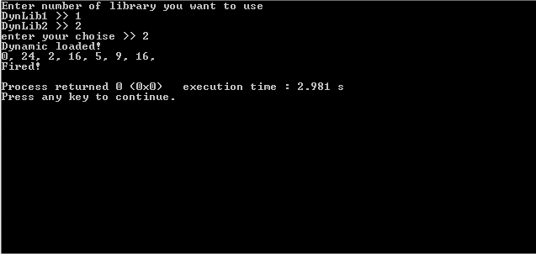

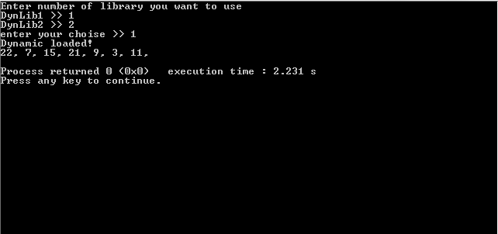

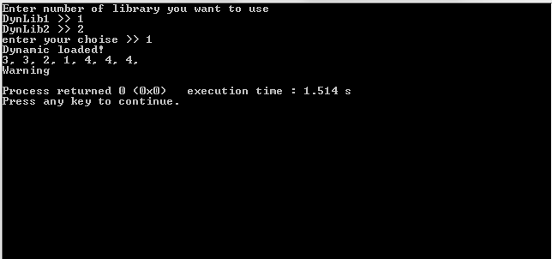

**Висновки**

Навчився створювати та використовувати у різних проектах статичні та динамічні бібліотеки написані мовою С. Реалізував динамічний вибір підвантаження частини функціоналу програми за допомогою динамічних бібліотек.